ELABORARE PLAN URBANISTIC ZONAL
PENTRU ZONA DELIMITATA DE BD. TOMIS, BD. FERDINAND, STR. RĂSCOALEI 1907, STR. CUZA VODĂ

MEMORIU TEHNIC / DE PREZENTARE
FAZA: P.U.Z.

TITULAR: FINANCIERE LES LUMIERES S.R.L.

2020

CUPRINS
CAPITOLUL 1 - DATE GENERALE 2
I.01 Denumirea obiectului de investiţii 2
I.02 Amplasament obiectiv 2
I.03 Beneficiarul lucrarilor 2
I.04 Proiectant general 2
I.05 Proiectant de specialitate urbanism 2
I.06 Faza proiect 2
I.07 Cadru legislativ privind protectia mediului 2
CAPITOLUL 2 - NECESITATEA SI OPORTUNITATEA PLANULUI 3
CAPITOLUL 3 – DESCRIEREA LUCRARILOR EXISTENTE 5
III. 01 Etape de dezvoltare 5
III. 02 Elemente ale cadrului natural 11
III. 03 Circulatia 14
III. 04 Ocuparea terenurilor 14
III. 05 Echiparea edilitara 15
III. 06 Activitati desfasurate 15
III. 07 Probleme de mediu 15
III. 08 Optiuni ale populatiei 16
III. 09 Managementul deseurilor 17
CAPITOLUL 4 – DISFUNCTIONALITATI 18
CAPITOLUL 5 – PROIECTE APROBATE/LUCRARI IN CURS DE REALIZARE/ LUCRARI PENTRU PROTECTIA MEDIULUI 19
CAPITOLUL 6 – CONTINUTUL SI OBIECTIVELE PLANULUI DE URBANISM 19
VI. 01 Principii avute in vedere la elaborarea planului 19
VI. 02 Surse de documentare 21
VI. 03 Lucrari propuse 22
CAPITOLUL 7 – RELATIA PLANULUI ANALIZAT CU ALTE PLANURI SI PROGRAME, OBIECTIVE DE MEDIU 30
CAPITOLUL 8 – IMPLEMENTAREA LEGISLATIEI DE MEDIU 30
CAPITOLUL 9 – CONCLUZII SI MASURI IN CONTINUARE 30

CAPITOLUL 1 - DATE GENERALE

I.01 Denumirea obiectului de investiţii
“ ELABORARE PLAN URBANISTIC ZONAL PENTRU ZONA DELIMITATĂ DE BD. TOMIS, BD. FERDINAND, STR. RĂSCOALEI 1907, STR. CUZA VODĂ”

I.02 Amplasament obiectiv
Terenul ce a generat prezenta documentație este situat pe Bulevardul Ferdinand, nr. 20, Municipiul Constanța, județul Constanta.

I.03 Beneficiarul lucrarilor
FINANCIERE LES LUMIERES S.R.L.

I.04 Proiectant general
S.C. MAS PUBLISHING & PARTNERS S.R.L. – CONSTANȚA
tel: 0723.171.168

I.05 Proiectant de specialitate urbanism
Urb. Alexandru Băjenaru

I.06 Faza proiect
P.U.Z. Preliminar

I.07 Cadru legislativ privind protectia mediului
    - HOTĂRÂRE nr. 1.076 din 8 iulie 2004 (*actualizată*) privind stabilirea procedurii de realizare a evaluării de mediu pentru planuri şi programe
    - Legea privind protectia mediului 265/2006 pentru aprobarea O.U.G. 195/2005, actualizata;
    - ORDIN nr. 117 din 2 februarie 2006 pentru aprobarea Manualului privind aplicarea procedurii de realizare a evaluării de mediu pentru planuri şi programe
    - Legea nr. 5/2000 privind aprobarea Planului de amenajare a teritoriului naţional - Secţiunea a III-a - zone protejate;
    - Legile privind aprobarea sectiunilor Planului de Amenajare a Teritoriului National;
    - Ordonanta de Guvern nr. 57/29.06.2007 – Regimul ariilor naturale protejate, conservarea habitatelor naturale, a florei si faunei salbatice cu modificarile si completarile ulterioare, actualizata.

CAPITOLUL 2 - NECESITATEA SI OPORTUNITATEA PLANULUI
Documentatia PUZ are ca scop modificarea reglementărilor urbanistice aprobate pentru amplasamentul situat pe bulevardul Ferdinand, nr. 20, imobil identificat prin numărul cadastral 234729, intabulat în cartea funciară cu numărul 234729, Municipiul Constanța.
Conform Avizului de oportunitate nr. 147495 din 13.09.2019 prin prezenta documentaţie se modifica reglementarile urbanistice in vigoare, pentru zona delimitata de Bd. Ferdinand, Bd. Tomis, Str. Cuza Voda si Str. Rascoala din 1907, PUZ fiind generat de imobilul situat pe bulevardul Ferdinand, nr. 20 (suprafata conform masuratori de 789 mp), PUZ prin care se propune diversificarea functiunilor admise, modificarea prospectelor stradale, agrementarea parcursurilor pietonale ocazional carosabile. Avizul de oportunitate a fost emis in baza Certificatului de Urbanism nr. 2087 din 18.06.2019.
Zona propusă spre studiu, prezintă o suprafață totală de aproximativ 0.88 hectare.
Avand in vedere prevederile Legii 350 /2001, zona se va studia unitar și coroborat, astfel ca se va studia prin documentația de urbanism o zonă mult mai mare și va fi delimitată astfel:
- La N – Strada Cuza Vodă;
- La S – Bulevardul Ferdinand;
- La V – Strada Răscoalei 1907;
- La E – Bulevardul Tomis.
Prin această investiție se dorește refacerea fondului construit anterior, într-o manieră contemporană, care să întregească frontul bulevardului Ferdinand, având în vedere faptul că, anterior, pe acest teren, a existat construcția Hotelului Continental - Hotel reprezentativ la nivelul orașului, ce și-a desfășurat activitatea în perioada cuprinsă între începutul anilor ’30 și începutul anilor ’90 (când a fost demolată).
Fiind amplasat în zona centrală a orașului, vecinătățile terenului, cat si din proximitate, sunt caracterizate de funcțiuni mixte, de la locuire la funcțiuni publice de interes supramunicipal și municipal administrative, culturale, comerț, servicii profesionale și personale, loisir și turism, etc.
În consecință, investiția ce a demarat documentația se integrează în țesutul urban existent și va contribui la creșterea atractivității zonei.
Prin propunerea prezentului P.U.Z. se dorește încadrarea într-o nouă zonă de reglementare a imobilului, în care indicatorii urbanistici să fie majorați conform legislației în vigoare.
Beneficiarul investiției FINANCIERE LES LUMIERES S.R.L., dorește realizarea unei construcții destinată funcțiunii de birouri, ce admite la parter alte activități compatibile cu funcțiunile din zonă, precum alimentație publică, servicii comerciale, etc.:
Funcțiuni: birouri și activități compatibile cu funcțiunile din zonă: alimentație publică, servicii comerciale, etc.
P.O:T. maxim = 80%
C.U.T. maxim = 3,6 (creștere cu 20% a C.U.T.-ului,conform Legii 350/2001, art. 32. Alin. 7)
R.H. maxim = 30,00 metri (P+4E+5R)
Investiția privată propusă prin această documentație de urbanism derogatorie nu presupune categorii de costuri suplimentare ce vor cădea în sarcina autorității publice locale, întreaga sumă fiind suportată de proprietarii terenului.
Planul urbanistic zonal va stabili, în baza analizei contextului social, cultural istoric, urbanistic si arhitectural, reglementări cu privire la regimul de construire, functiunea zonei, înaltimea maximă admisă, coeficientul de utilizare a terenului (CUT), procentul de ocupare a terenului (POT), retragerea clădirilor față de aliniament și distanțele față de limitele laterale și posterioare ale parcelei, caracteristicile arhitecturale ale clădirilor, materialele admise.
De asemenea, Primaria Municipiului Constanta considera elaborarea Planului Urbanistic Zonal propus ca fiind oportuna, emitand astfel Avizul de oportunitate nr. 147495 din 13.09.2019, indicand cateva conditii de respectat, conditii ce au fost luate in calcul si integrate in cuprinsul prezentului Plan Urbanistic Zonal studiat.
Conceptul de dezvoltare durabila urmareste pe de-o parte, calitatea mediului (componenta a calitatii vietii), iar pe de alta parte dezvoltarea socio-economica. Astfel ca, implementarea conceptului de dezvoltare durabilă în construcţii nu se poate realiza decât prin inovare la nivel conceptual şi tehnologic. Se poate construi durabil, pe baza unor modele conceptuale performante (funcţionalitate, siguranţă, neutre sau cu impact redus faţă de mediu), folosind materiale cu caracteristici fizico-mecanice superioare (reciclabile şi cu consumuri înglobate scăzute de resurse primare şi energie), aplicând sisteme constructive şi tehnologii adiacente (siguranţă, flexibilitate, consumuri energetice scăzute, impact minim faţă de mediu). Mai departe, pe întreaga durată de serviciu a imobilelor, utilizarea energiei este una din cele mai importante chei în sectorul de construcţii. În cazul clădirilor, performanţele termice, respectiv eficienţa energetică au un important impact economic, social, cât şi asupra mediului.
Proiectarea unei construcţii pentru o durată de viaţă, stabilită prin normele de proiectare la 50-100 ani, nu se mai poate face ignorând impactul acesteia asupra mediului, respectiv construit şi locuit, atât prin consumul de resurse şi efectele sale în momentul iniţial – în faza de construcţie –, cât şi pe parcursul exploatării. O construcţie şi aria aferentă acesteia trebuie să răspundă următorilor parametri: alegerea eficientă a amplasamentului, proiectarea în termeni de durabilitate a construcţiei, selecţia materialelor, execuţia, managementul deşeurilor, utilizarea eficientă a energiei şi apei, calitatea aerului interior, utilizarea, demontarea, refolosirea componentelor, reciclarea, toate acestea cu impact în evaluarea ciclului de viaţă.

CAPITOLUL 3 – DESCRIEREA LUCRARILOR EXISTENTE

III. 01 Etape de dezvoltare
Amplasamentul studiat face parte din intravilanul Municipiului Constanța, conform PLANULUI URBANISTIC GENERAL al Municipiului Constanța, aprobat prin Hotărârea Consiliului Local nr. 653 din 25.11.1999, a cărui valabilitate a fost prelungită prin H.C.L. nr.429 din 31.10.2018, detaliat prin HCLC nr. 386/30.09.2019 și HCLC nr. 37/30.01.2020.
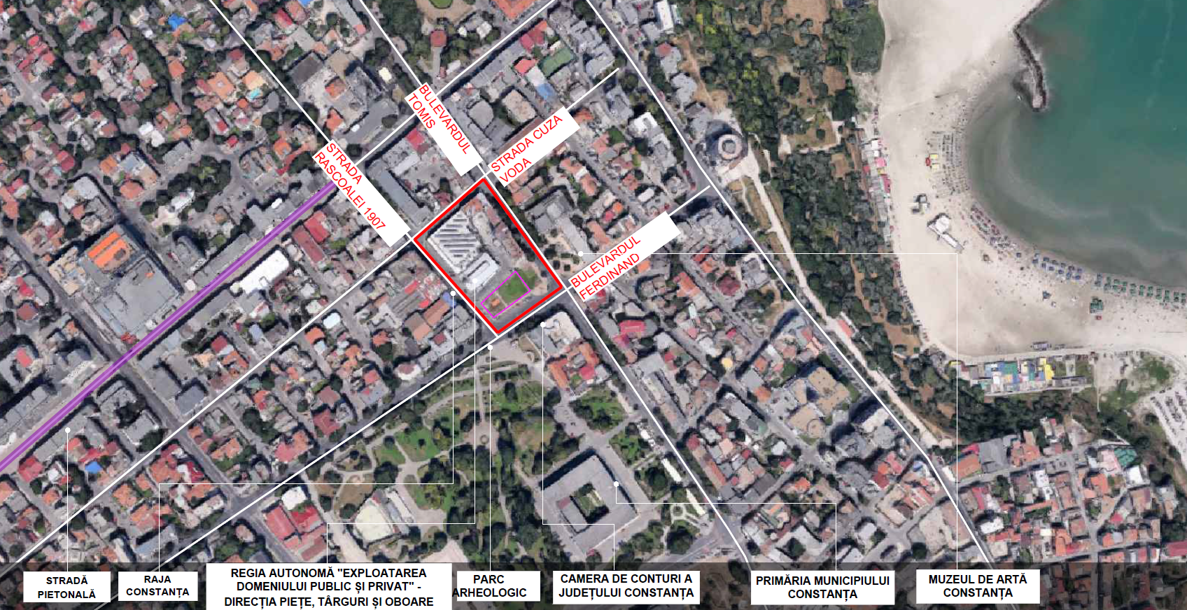
Terenul ce a generat documentația, face parte din intravilanul Municipiului Constanța, situat în zona centrală a orașului, la intersecția dintre bulevardele Tomis, respectiv Ferdinand, artere de importanță municipală.
Terenul ce a generat documentația dispune de deschidere la Strada Răscoalei 1907 și la Bulevardul Ferdinand.
Terenul se situează în apropierea zonei de coastă, plaja Modern și la scurtă distanță de mers pe jos se ajunge în zona peninsulară, centrul istoric al municipiului.
Se menționează faptul că, anterior, pe acest teren, a existat construcția Hotelului Continental, ce și-a desfășurat activitatea în perioada cuprinsă între începutul anilor ’30 și începutul anilor ’90 (când a fost demolată). Clădirea a fost construită în stil art-deco, cu un regim de înălțime de P+5 etaje, fiind reprezentativă la nivelul orașului.
Conform Certificatului de Urbanism nr.2087 din 18.06.2019, terenul se încadrează în zona protejată ZR1 – Zona peninsulară și zona comercială centrală, clasare conform Listei monumentelor istorice anexă la Ordinul 2.361/2010 al Ministerului Culturii și Patrimoniului Cultural National.
Terenul prezinta interdictie temporara de construire, pana la aprobarea PUZ conform Legii 350/2001.

Amplasamentul ce a inițiat planul este proprietate privată a FINANCIERE LES LUMIERES S.R.L., persoană juridică română, conform CONTRACT DE VÂNZARE-CUMPĂRARE autentificat cu numărul de încheiere 1111/15.05.2018, încheiat la birou notar public MERMEZE SPERANȚA-CATRINEL: teren intravilan, categoria curți-construcții, în suprafață de 788,847 mp (suprafață rezultată din acte), respectiv în suprafață de 789 metri pătrați, conform măsurătorilor cadastrale, situat în Constanța, pe bulevardul Ferdinand, nr. 20, județul Constanța.
Se menționează faptul că anterior, pe acest teren a fost aprobată o documentație tip P.U.D. (H.C.L.M. 408/1999 – hotărârea privind aprobarea Planului Urbanistic de Detaliu “Centru de birouri”, bd. Ferdinand, nr. 20, Constanța) ce avea, de asemenea, ca obiectiv, construirea unei clădiri de birouri.
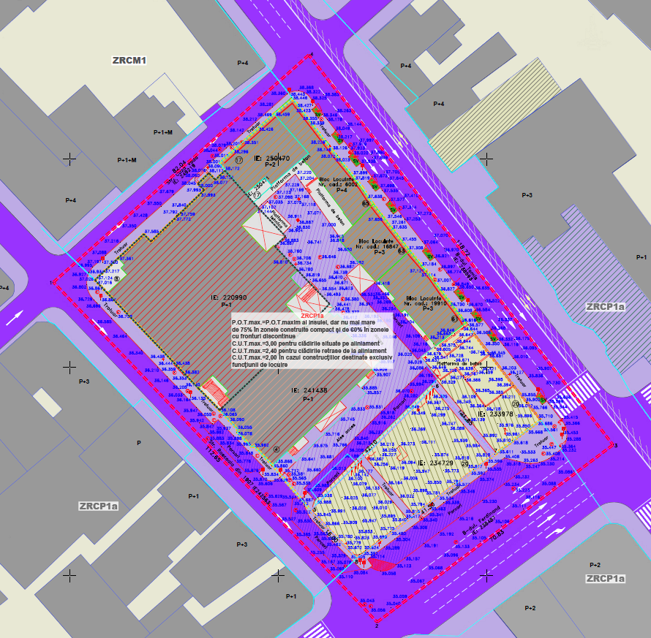Terenul ce a generat documentația prezentă, este înregistrat la categoria de folosință curți-construcții și face parte, conform PLANULUI URBANISTIC GENERAL al Municipiului Constanța, aprobat prin Hotărârea Consiliului Local nr. 653 din 25.11.1999, a cărui valabilitate a fost prelungită prin H.C.L. nr.429 din 31.10.2018, detaliat prin HCLC nr. 386/30.09.2019 și HCLC nr. 37/30.01.2020, din:

U.T.R. ZRCP –
ZONA CENTRALĂ SITUATĂ ÎN INTERIORUL PERIMETRULUI DE PROTECȚIE A VALORILOR DE PATRIMONIU (istorice și arhitectural urbanistice)

respectiv

ZRCP1a – Subzona centrală suprapusă peste nucleul istoric.

UTILIZĂRI ADMISE
- pentru orice schimbare de destinație din zona protejată, a clădirilor care sunt monumente de arhitectură sau sunt propuse a fi declarate monumente de arhitectură se vor respecta prevederile legii;
- se vor menține de preferință actualele utilizări publice ale clădirilor și, în special, acele utilizări care păstrează până în prezent destinația inițială a clădirilor;
- se admit conversii funcționale compatibile cu caracterul zonei și cu statutul de protecție al clădirilor pentru funcțiuni publice de interes supramunicipal și municipal administrative, culturale, de invățământ, funcțiuni terțiare superioare, comerț, servicii profesionale și personale, loisir și turism, cu condiția menținerii pe ansamblu a unei ponderi a locuințelor de minim 30% din aria construită desfășurată;
- se vor menține activitățile productive manufacturiere compatibile cu statutul zonei centrale și atractive pentru turismul cultural; activitățile incompatibile vor face obiectul unor programe de conversie sau relocare pe baza P.U.Z.;
- în cazul conversiei și extinderii funcțiunilor din clădirile actuale, ca și în cazul introducerii unor noi funcțiuni și al reconstrucției unor clădiri fără valoare este necesară dispunerea la parterul clădirilor și în curți a acelor funcțiuni cu caracter public, care permit accesul liber al locuitorilor și turiștilor.
- toate prevederile actualului regulament pentru această subzonă vor fi preluate și detaliate în viitorul P.U.Z., având în vedere faptul că acestea provin ca cerințe de la scara de ansamblu a întregului municipiu și a întregii zone centrale;
- se admit conversii și extinderi pentru funcțiuni publice de interes supramunicipal și municipal (administrative, culturale de învățământ etc.) și pentru funcțiuni de interes general ca funcțiuni terțiare superioare (birouri diverse în special profesionale și specializate, media, edituri, agenții), funcțiuni extrateritoriale și funcțiuni cu caracter comercial și de loisir (eventual însoțite de o specializare a străzilor, mai ales pietonale, prin predominanta fie a unui comerț de obiecte de artă, bijutieri și consignații, fie a unor cafenele, ceainării, mici restaurante specializate, distracții, mici hoteluri, pensiuni, cluburi, sedii ale unor asociații, etc.);
- se admite acoperirea cu sticlă a curților în vederea transformării lor în spații funcționale interioare;
- se menține funcțiunea de locuire într-o pondere de minim 30% din aria construită desfășurată pe ansamblul subzonei și în cadrul fiecărei operațiuni urbanistice în parte.

UTILIZĂRI ADMISE CU CONDIȚIONĂRI:
- se admite conversia locuințelor în alte funcțiuni numai în cazul menținerii unei ponderi a acestora de minim 30% din aria construită desfășurată, atât pe ansamblul subzonei, cât și pe fiecare operațiune urbanistică - de exemplu, de reabilitare a unei insule;
- se admit restaurante care comercializează pentru consum băuturi alcoolice numai la o distanță de minim 100 metri de instituțiile publice și lăcașele de cult; este obligatorie dispunerea la parterul clădirilor a funcțiunilor deschise accesului publicului;
- se admit funcțiuni care nu permit accesul liber al publicului în clădire la nivelul parterului clădirilor numai cu condiția ca acestea să nu alcătuiască fronturi mai lungi de 1/3 din lungimea străzilor și să nu fie adiacente mai mult de două astfel de clădiri, pentru a nu se compromite șansa vadurilor comerciale atractive pentru pietoni;

ÎNĂLȚIMEA MAXIMĂ ADMISIBILĂ A CLĂDIRILOR
- se va menține situația de aliniere la cornișele clădirilor existente, înălțimea maximă admisibilă fiind egală cu distanța dintre aliniamente;
- în cazul clădirilor situate pe colț, la racordarea între străzi având regim diferit de înălțime, dacă diferența este de un singur nivel, se va prelungi regimul cel mai înalt spre strada secundară pe întreaga parcelă; dacă regimul diferă cu două niveluri se va realiza o descreștere în trepte, primul tronson prelungind înălțimea clădirii de pe strada principală pe o lungime minimă egală cu distanța dintre aliniamente;
- în cazul reconstrucției unora dintre clădiri se va respecta regulamentul pentru unitatea de referință în care acestea se inserează;
- mansardarea clădirilor existente se admite dacă șarpanta are o pantă mai mică de 45⁰ și dacă suprafața utilă a mansardei nu depășește 60% din aria construită la sol;
- construirea unor clădiri al căror regim de înălțime depășește nivelul cornișei străzii este posibilă în conformitate cu prevederile RGU art. 31, în cazuri izolate și numai în baza unui P.U.Z. legal aprobat; în asemenea situații, nu se va admite crearea de calcane prin depășirea "planului înălțimilor" specific zonei respective;
- construirea unor clădiri foarte înalte și amplasarea lor, se va stabili în cadrul P.U.Z., în raport cu cerințele de configurare a unei siluete reprezentative.
- în zona cu regim închis, cu excepția monumentelor de arhitectură, înălțimea acoperișului deasupra cornișei principale sau a streșinei nu va depăși gabaritul determinat de un cerc cu raza de 7,0 metri și cu centrul situat în planul orizontal al cornișei principale.

PROCENT MAXIM DE OCUPARE A TERENULUI(POT = mp AC /mp teren * 100)
- P.O.T. maxim = POT maxim al insulei, dar nu mai mare de 75% în zonele construite compact și de 60% în zonele cu fronturi discontinue.
COEFICIENT MAXIM DE UTILIZARE A TERENULUI(CUT = mp ADC /mp teren)
- C.U.T. maxim = 3.0 pentru clădirile situate pe aliniament şi 2.4 pentru clădirile retrase de la aliniament;
- C.U.T. maxim = 2.0 în cazul construcțiilor destinate exclusiv funcțiunii de locuire.

AMPLASAREA CLĂDIRILOR FAȚĂ DE ALINIAMENT
- se menține neschimbată situația existentă în care toate clădirile se situează pe aliniament;

AMPLASAREA CLĂDIRILOR FAȚĂ DE LIMITELE LATERALE ȘI POSTERIOARE ALE PARCELEI
- se menține regimul de construire continuu format prin alipirea calcanelor pe limitele de proprietate;
- noile construcții vor evita crearea de noi calcane în plan vertical sau orizontal cu excepția acelor situații unde este evident că o altă nouă construcție va fi alipită la noul calcan; în aceste cazuri prima construcție determina servituți de calcan pentru viitoarea construcție vecină.
- în cazul regimului de construire continuu, clădirile se vor alipi de calcanele clădirilor învecinate dispuse pe limitele laterale ale parcelelor până la o distanță de maxim 15,00 metri de la aliniament; clădirile se vor retrage față de limita posterioară la o distanță de cel puțîn jumătate din înălțimea clădirii măsurată la cornișă dar nu mai puțîn de 5,00 metri;
- în cazul alipirii unor calcane mai lungi de 15,00 metri, se vor prevedea curți de lumina cu lățimi de min. 1,50 metri și suprafață de minim 6,00 mp.
- în cazul în care parcelă se învecinează numai pe una dintre limitele laterale cu o clădire având calcan pe limita de proprietate, iar pe cealaltă latura se învecinează cu o clădire retresa de la limita laterală a parcelei și având ferestre pe fațada laterală, nouă clădire se va alipi de calcanul existent iar față de limita opusă a parcelei se va retrage obligatoriu la o distanță egală cu jumătate din înălțime dar nu mai puțîn de 3,00 metri;
- clădirile se vor retrage față de limita posterioară la o distanță de cel puțîn jumătate din înălțimea clădirii măsurată la cornișă dar nu mai puțîn de 5,00 metri;
- în cazul fronturilor discontinue este obligatorie alipirea de calcanul clădirii situate pe limita de proprietate și retragerea față de cealaltă limita de proprietate cu jumătate din înălțime dar nu mai puțîn de 3,00 metri; retragerea față de limita posterioară va fi egală cu jumătate din înălțime dar nu mai puțîn de 5,00 metri;
- în cazul regimului de construire izolat distanță față de limitele laterale ale parcelei va fi egal cu cel puțîn jumătate din înălțimea clădirii dar nu mai puțîn de 3,00 metri; retragerea față de limita posterioară va fi egală cu jumătate din înălțimea clădirii dar nu mai puțîn de 5,00 metri.

BILANȚURI TERITORIALE AFERENTE SITUATIEI EXISTENTE
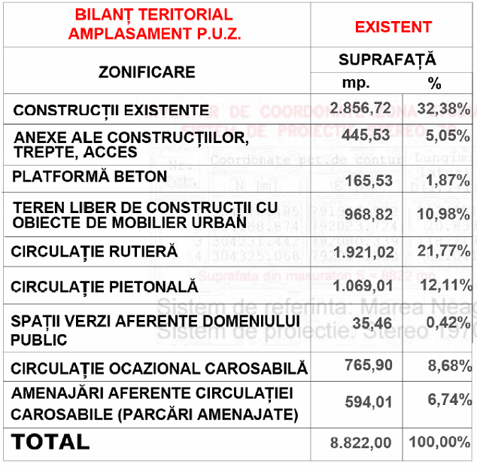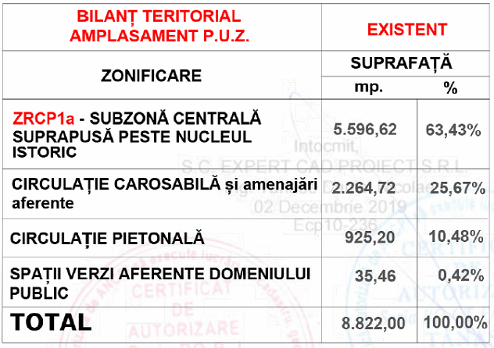

Coordonatele STEREO 70 ale zonei studiate si ale terenului ce a generat PUZ, sunt trecute in tabelele de mai jos.

COORDONATE ZONA STUDIATA PUZ
(S = 8822 mp)

Nr. pct | X | Y
1 | 791946.072 | 304270.485
2 | 792023.724 | 304188.874
3 | 792080.339 | 304231.442
4 | 792007.330 | 304325.058

COORDONATE TEREN CE A GENERAT PUZ, NC 234729
(S = 789 mp)

Nr. pct | X | Y
5 | 792007.733 | 304215.711
6 | 792037.487 | 304245.495
7 | 792052.037 | 304229.195
8 | 792018.882 | 304204.235

III. 02 Elemente ale cadrului natural
Relieful
Din punct de vedere geomorfologic, amplasamentul este situat in marea unitate geomorfologica Podisul Dobrogei, subunitatea Podisul Dobrogei de Sud si face parte dintr-o unitate morfostructurala specifica cu totul aparte caracteristica teraselor de abraziune marina si de eroziune subaeriana cu altitudine redusa de pe latura estica a teritoriului Romaniei.
Amplasamentul nu prezinta fenomene de instabilitate de tipul alunecari de teren sau prabusiri, terenul fiind stabil din punct de vedere geotehnic.

Reteaua hidrografica
O mare parte din suprafața municipiului este amplasată într-o arie lagunară, având lacul Siutghiol (lacul lăptos în turcește, odinioară cunoscut ca „Limanul Canara” sau „Ghiolul Mare” printre constănțeni și „lacul Mamaia” în limbaj turistic) în nord și lacul Tăbăcăriei („Ghiolul Mic”) în nord-est. Constanța se află practic pe o insulă, municipiul fiind mărginit la nord și nord-vest de Canalul Poarta Albă-Midia Năvodari, la est de Marea Neagră, iar la sud și vest de Canalul Dunăre-Marea Neagră.
Deși la suprafață nu există nicio sursă de apă curgătoare, pe sub Constanța apa freatică din acviferul Jurasic-superior barremian, se scurge cu o viteză foarte redusă din direcția sud-vest spre nord-est. Debitul său este comparabil cu al Dunării fiind un important zăcământ de apă potabilă care furnizează populației Constanței precum și turiștilor, numeroși vara, apa curentă necesară, extrasă prin câteva zeci de foraje.
Marea Neagra se afla fata de zona studiata PUZ la peste 480 m (Plaja Modern).

Clima
Orașul Constanța este situat în zona de sud-est a României, la intersecția spațiului litoral-pontic cu cel continental. În vest se află podișul Dobrogei de sud, iar în est este mărginit de apele Mării Negre. Clima orașului Constanța este una temperat continentală, cu influențe maritime datorită proximității Mării Negre.
Regimul termic este printre cele mai ridicate din țară, media temperaturii multianuale fiind de aproximativ 11 grade Celsius.
Apropierea Mării Negre imprimă climei orașului o influență aparte, variația temperaturilor fiind relativ mică de la zi la noapte și de la un anotimp la altul față de restul regiunilor țării. Acest fapt se datorează capacității apei mării de a înmagazina căldură și de a o elibera treptat (iarna), însă are și un rol ponderator asupra maximelor termice (vara).
Temperatura minimă înregistrată în Constanța a fost -25°C la data de 10 februarie 1929, iar cea maximă +38,5 °C la data de 10 august 1927. Temperatura medie a lunii ianuarie este cuprinsă între 0°C și -3°C, în timp ce media lunii iulie este cuprinsă între +20°C și +23°C.
Vânturile sunt determinate de circulația generală atmosferică. Brizele de zi și de noapte sunt caracteristice întregului județ Constanța. In Mun. Constanta frecvența medie cea mai ridicată se întâlneşte în cazul vânturilor din Nord (21,5%), urmată de cele din Vest (12,7 %) şi Nord – Est (11,7 %). Cea mai scăzută frecvență se înregistrează pentru vânturile din direcția Sud – Vest (5,9%) şi Est (6,1%), urmate de cele din Sud (8,7%), Nord – Vest (8,8%) şi Sud (9,4%). Pe direcțiile vânturilor predominante, din sectorul nordic (NV, N, NE) se înregistrează şi cele mai mari viteze medii anuale: 7,4 m/s pentru Nord, 6,7 m/s pentru Nord-Est şi 4,7 m/s pentru Nord-Vest.
Durata de strălucire a soarelui se ridică la o valoare medie multianuală de 2286,3 ore/an. Energia radiantă primită de la soare sub formă de radiație globală anuală, exprimată în valori multianuale, însumează cca. 4000 calorii/cm2/an, pe timp cu cer acoperit reducându-se cu peste ½ din valoarea înregistrată pe cer senin.
Cantitățile de precipitații sunt printre cele mai scăzute din țară (397 de mm conform mediei 1961-1990), mai puțin plouând doar în Delta Dunării. Evapotranspirația potențială este de 697 mm însă cea reală atinge numai 370 mm, excedentul de apă față de evapotranspirația potențială fiind de 0 mm, deficitul ajungând la 327 mm. Datorită evaporației ridicate, umezeala aerului este mare, media multianuală depăşind 81%. Numărul mediu anual de zile cu cantități de precipitații p≥0,1 mm este cuprins între 60 și 70.
Numărul anual de zile cu precipitații solide este 14,2, iar cu strat de zăpadă este cuprins între 20 și 30 de zile.
Nebulozitatea se caracterizează printr-o evoluție inversă a valorilor medii lunare în comparație cu temperatura aerului, cele mai mari valori înregistrându-se în lunile de iarnă (6,7 – 7,2), cu maxima în decembrie. Numărul mediu de zile cu ceață este de 50 zile/an, numărul maxim fiind în timpul iernii, cu o medie de 8 zile/lună şi cu un maxim de 16 zile/lună, ceața fiind destul de persistentă iarna.

Biodiversitatea
Suprafata aferenta cea a generat PUZ este situata in intravilanul municipiului Constanta, pe teren cu folosinta actuala de curti-constructii, in conformitate cu Certificatul de Urbanism nr. 2087/18.06.2019. In zona PUZ poate fi intalnit un habitat puternic antropizat, lipsit de valoare conservativa.

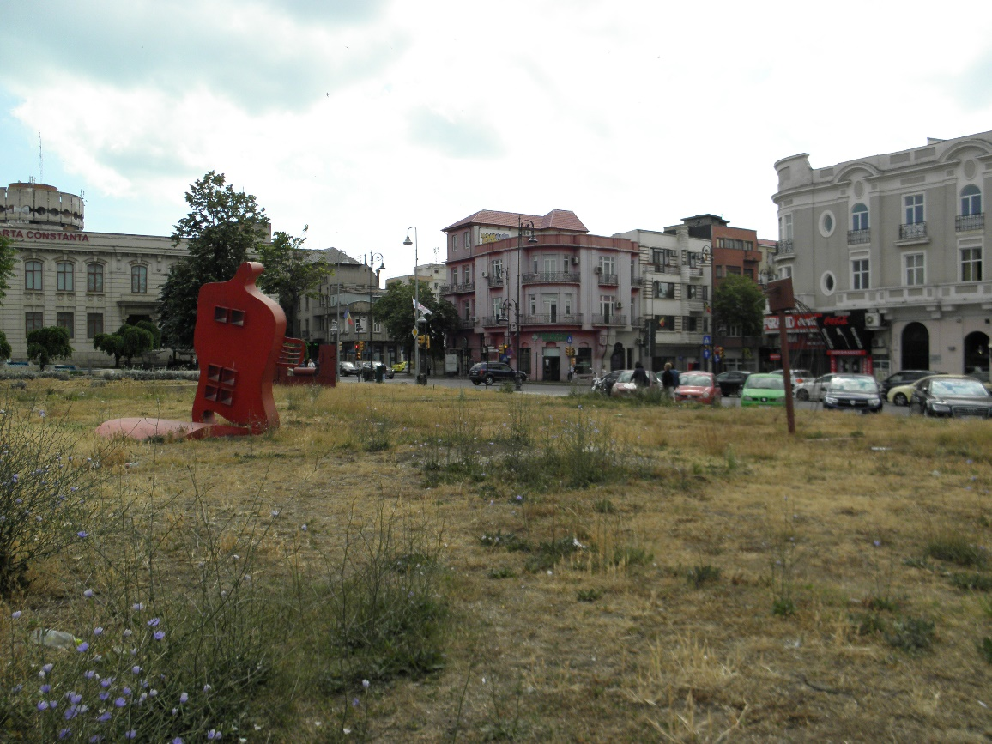
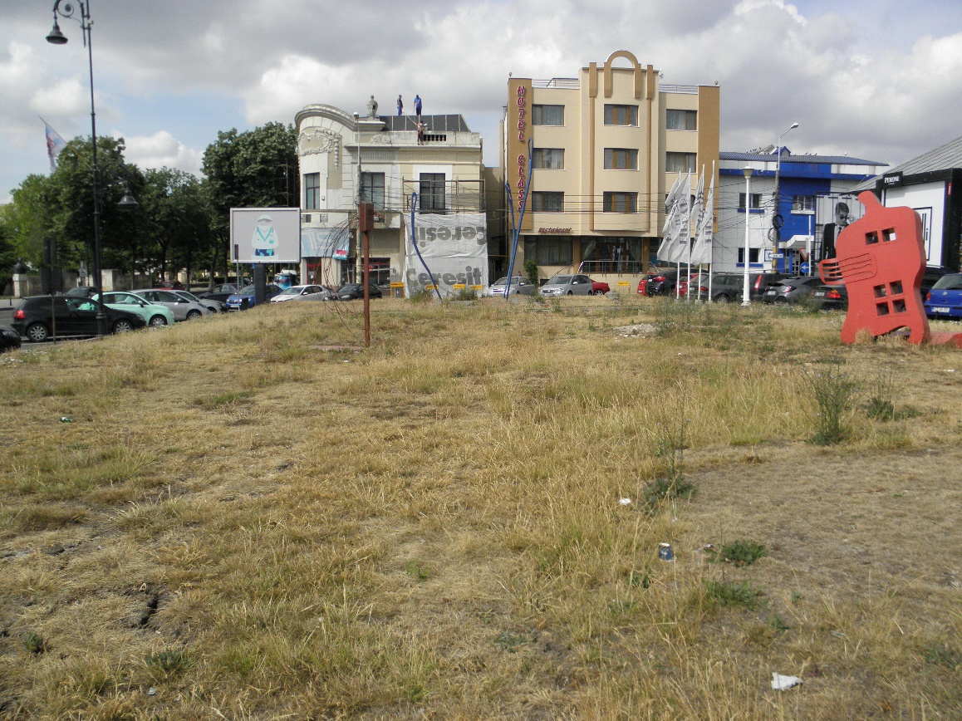

In zona studiata nu au fost identificate specii de plante si/sau habitate protejate incluse in OUG 57/2007 cu modificarile si completarile ulterioare, dat fiind faptul ca zona analizata este situata in intravilanul municipiului Constanta, si nu este inclusa intr-un Sit de Importanta Comunitara (SCI) sau in vreo arie naturala protejata la nivel national sau local. De asemenea, nu exista raritati floristice inscrise in listele rosii nationale sau in Cartea Rosie a Plantelor Vasculare.
Flora de pe terenul ce a generat PUZ, este reprezentata de specii ierboase ruderale, precum Papaver rhoeas (mac), Cichorium intybus (cicoare), Convolvulus arvensis (volbura), Plantago lanceolata (patlagina), Capsella bursa-pastoris (traista ciobanului), Taraxacum officinale (papadie), Elymus repens (pir tarator), Cardaria draba (urda vacii), Conyza canadensis (batranis), Malva sylvestris (nalba), Hordeum murinum (orzul soarecilor), Dactylis glomerata (golomat).
In vecinatatea terenului ce a generat PUZ se afla un exemplar de otetar Ailanthus altissima si specia ornamentala de pelin (Artemisia stelleriana).
In cadrul PUZ, de-a lungul aliniamentului stradal, de pe bdul Tomis, se intalnesc exemplare de tei (Tilia sp.)
Din punct de vedere calitativ, biodiversitatea faunistica a zonei studiate este relativ saraca si se datoreaza impactului antropic exercitat de traficul rutier si a prezentei umane. P.U.Z.-ul este marginit pe doua laturi, de doua artene carosabile importante la nivel municipal – Bdul Ferdinand si Bdul Tomis, si se situeaza intr-o zona activa a orasului din punct de vedere a utilizarii zonei de catre locuitori si/sau vizitatori.
Fauna este reprezentata de specii de pasari antropofile, tolerante la activitatile umane, specii ubicviste, cu plasticitate ecologica si adaptabilitate ridicata ca de exemplu: Larus cachinnans, Larus michahellis, Corvus frugilegus, Corvus cornix, Columba livia domestica, Passer montanus, Passer domesticus.

III. 03 Circulatia
În limita zonei studiate P.U.Z., circulația se realizează pe artere de importanță municipală, bulevardul Tomis și bulevardul Ferdinand, respectiv pe strada Răscoalei 1907 și strada Cuza Vodă, care asigură legătura dintre bulevardul Mamaia – bulevardul Ferdinand, respectiv bulevardul Tomis - strada ion Gheorghe Duca.
Terenul studiat ce a generat PUZ are acces direct din bulevardul Ferdinand și strada Răscoalei 1907.
Circulația pietonală în prezent se realizează pe trotuarele aferente.
De asemenea, în zonă, pe bd. Tomis este amenajată o pistă de biciclete, ce face legătura între zona peninsulară și bd. Mamaia.

III. 04 Ocuparea terenurilor
În prezent, terenul identificat prin N.C. 234729, este liber de construcții.
În cadrul zonei studiate se mai identifică un singur teren liber de construcții ce se învecinează pe limita de proprietate cu terenul ce a generat documentația prezentă.
Se menționează faptul că funcțiunile identificate în construcțiile existente în zonă sunt dedicate activităților economice (spre exemplu: club Fratelli, pub-ul The Library, supermarket Carrefour, sediu bancă, etc.).

III. 05 Echiparea edilitara
Zona studiată dispune de toate rețelele tehnico-edilitare, iar branșamentul se realizează la faza DTAC cu avizul unităților tehnice de specialitate, pentru poziționarea exactă a rețelelor și pentru respectarea condițiilor de protecție și siguranță.
Extinderile de reţele sau măririle de capacitate a reţelelor edilitare publice se pot realiza de către investitor sau beneficiar, parţial sau în întregime, după caz, în condiţiile legislaţiei în vigoare. Reţelele noi sau extinderea reţelelor existente precum şi racordurile la acestea vor fi amplasate în subteran, în conformitate cu prevederile art. 18, alin (2^1) al Regulamentului General de Urbanism aprobat prin HGR nr. 525/1996, cu modificarile ulterioare.

III. 06 Activitati desfasurate
În prezent, terenul identificat prin N.C. 234729, este liber de construcții.
În cadrul zonei studiate se mai identifică un singur teren liber de construcții ce se învecinează pe limita de proprietate cu terenul ce a generat documentația prezentă.
Se menționează faptul că funcțiunile identificate în construcțiile existente în zonă sunt dedicate atat activităților economice (spre exemplu: club Fratelli, pub-ul The Library, City Billiards, supermarket Carrefour, sediu bancă, alimentatie publica, agentii de turism, etc.) cat si activitati de administratie publica (RAEDPP - Direcția piețe, târguri și oboare).

III. 07 Probleme de mediu
Distantele masurate in linie dreapta pana la ariile naturale protejate cele mai apropriate sunt:
- De la limita zonei studiate PUZ- 391 m pana la ROSPA0076 Marea Neagra
- De la terenul ce a generat PUZ - 419 m pana la ROSPA0076 Marea Neagra
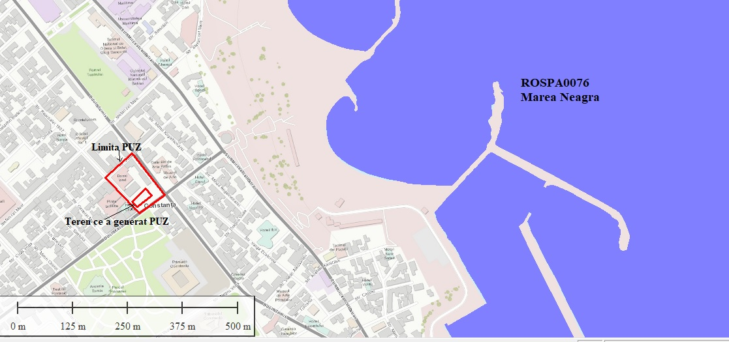
Amplasarea zonei studiate fata de ariile natural protejate

III. 08 Optiuni ale populatiei
Puncte de vedere ale administratiei locale
Administratia locala – Primaria Municipiului Constanta – este de acord cu realizarea acestei investitii tinand cont de faptul ca se vor creea noi locuri de munca, necesare pentru cresterea economica si sociala a Municipiului Constanta, exprimandu-si acordul prin Avizul de oportunitate nr. 147495 / 13.09.2019.
Planul urbanistic zonal va stabili, în baza analizei contextului social, cultural istoric, urbanistic și arhitectural, reglementări cu privire la regimul de construire, funcțiunea zonei, înăltimea maximă admisă, coeficientul de utilizare a terenului (C.U.T.), procentul de ocupare a terenului (P.O.T.), retragerea clădirilor față de aliniament și distanțele față de limitele laterale și posterioare ale parcelei, caracteristicile arhitecturale ale clădirilor, materialele admise.
Astfel, prin regulamentul de urbanism aferent, administrația locală va dispune de mijlocul de analiză și decizie, în procesul de certificare și autorizare reglementat prin lege.

Puncte de vedere ale populatiei
Odată inițiată elaborarea Planului Urbanistic Zonal, beneficiarii vor urma toți pașii necesari consultării publicului împreună cu elaboratorul documentației de PUZ și cu persoana responsabilă din cadrul administrației publice locale, conform Regulamentului de informare și consultare a publicului în elaborarea sau revizuirea planurilor de urbanism la nivelul Municipiului Constanța aprobat.
Împlicarea publicului va fi facută prin postarea pe site-ul primăriei a intenției de elaborare cu punerea la dispoziției a unui PUZ preliminar cu fotografii elocvente și toate datele necesare identificării zonei și a modificărilor propuse. Acesta va fi menținut pe site pe toată perioada de obținere avize, timp în care, cei interesați vor putea trasmite sugestii în ceea ce privește strategia de dezvoltare a zonei afectate.
În faza ulterioară de dezbatere publică, se va amplasa pe teren un panou cu anunțul de consultare, se va posta din nou pe site anuntul de consultare, pentru o perioadă de 25 de zile și se vor notifica toți locuitorii din arealul PUZ-ului. Deasemenea, se va organiza o ședință de dezbatere publică stabilită de comun acord în calendarul consultării și se va face o corespondență între cei interesați, primarie și elaboratorul documentației de urbanism. La finalul procedurii, se va întocmi raportul informării și consultării populației, act necesar în vederea aprobării PUZ-ului de către administrația locală.

Punctul de vedere al elaboratorului P.U.Z.
Prin această investiție se dorește refacerea fondului construit anterior, într-o manieră contemporană, care să întregească frontul bulevardului Ferdinand, având în vedere faptul că, anterior, pe acest teren, a existat construcția Hotelului Continental. Hotel reprezentativ la nivelul orașului, ce și-a desfășurat activitatea în perioada cuprinsă între începutul anilor ’30 și începutul anilor ’90 (când a fost demolată).
Fiind amplasat în zona centrală a orașului, vecinătățile terenului, cat si din proximitate, sunt caracterizate de funcțiuni mixte, de la locuire la funcțiuni publice de interes supramunicipal și municipal administrative, culturale, comerț, servicii profesionale și personale, loisir și turism, etc.
În consecință, investiția ce a demarat documentația se integrează în țesutul urban existent și va contribui la creșterea atractivității zonei.

III. 09 Managementul deseurilor
Salubrizarea in zona studiata este asigurata de catre un agent de salubrizare autorizat.

CAPITOLUL 4 – DISFUNCTIONALITATI
În prezent, amplasamentul propus prin prezenta documentație, aflându-se în zona centrală a orașului, beneficiază de un caracter funcțional mixt, cu predominanță în funcțiuni de interes local.
Amplasamentul propus prin prezenta documentație este caracterizat de un fond construit neomogen din punct de vedere arhitectural. De aceea, pentru o viitoare dezvoltare coerentă a zonei și adecvată caracterului de centralitate, este nevoie de o reglementare adaptată a acestei zone.
Drumurile interioare / Accesul auto in zona studiata prin PUZ se realizeaza pe artere de importanță municipală, bulevardul Tomis și bulevardul Ferdinand, respectiv pe strada Răscoalei 1907 și strada Cuza Vodă,. Amplasamentul ce a generat documentatia prezenta are acces direct din din bulevardul Ferdinand și strada Răscoalei 1907. Circulația pietonală se realizează pe trotuarele aferente străzilor existente.
Reteaua de cai ferate - Nu este cazul.
Retele de utilitati - Zona studiată dispune de toate rețelele tehnico-edilitare, iar branșamentul se realizează la faza D.T.A.C. cu avizul unităților tehnice de specialitate, pentru poziționarea exactă a rețelelor și pentru respectarea condițiilor de protecție și siguranță. Prezenta utilitatilor in zona de studiu PUZ nu reprezinta o disfunctionalitate pentru plan.
Tehnologii de operare - Nu este cazul.
Amplasarea unor constructii si terminale
Amplasamentul studiat prin prezentul P.U.Z. este în general ocupat de construcții, adăpostind funcțiuni conform zonelor funcționale din care fac parte (aferente documentațiilor urbanistice aprobate anterior).
În prezent, terenul identificat prin N.C. 234729, este liber de construcții.
În cadrul zonei studiate se mai identifică un singur teren liber de construcții ce se învecinează pe limita de proprietate cu terenul ce a generat documentația prezentă.
Managementul deseurilor nu este considerat o disfunctionalitate pentru planul de fata deoarece se vor lua toate măsurile necesare pentru colectarea şi depozitarea în condiţii corespunzătoare a deşeurilor generate în perioada de realizare a investitiei de pe terenul ce a generat PUZ şi de a se asigura că operaţiunile de colectare, transport, eliminare sau valorificare să fie realizate prin firme autorizate pentru desfasurarea acestor tipuri de activitati. In prezent, salubrizarea in zona studiata este asigurata de catre un agent de salubrizare autorizat.
Trafic de pasageri si siguranta acestuia
Pe 2 din cele 4 artere ce marginesc zona studiata PUZ (bd Ferdinand si Str. Răscoalei 1907) exista linii de transport in comun ce apartin RATC (liniile 40, 40C, 43, ME – Mamaia Estival) ce facilitează mobilitatea și accesibilitatea zonei.

CAPITOLUL 5 – PROIECTE APROBATE/LUCRARI IN CURS DE REALIZARE/ LUCRARI PENTRU PROTECTIA MEDIULUI
In zona studiata nu s-au identificat lucrari aprobate sau in curs de realizare, cu privire la protectia mediului.

CAPITOLUL 6 – CONTINUTUL SI OBIECTIVELE PLANULUI DE URBANISM

VI. 01 Principii avute in vedere la elaborarea planului
Documentatia PUZ analizeaza si stabileste reglementarile specifice pentru ELABORARE PLAN URBANISTIC ZONAL PENTRU ZONA DELIMITATĂ DE BD. TOMIS, BD. FERDINAND, STR. RĂSCOALEI 1907, STR. CUZA VODĂ in vederea modificarii reglementărilor urbanistice aprobate pentru amplasamentul propus spre studiu, a terenului ce a generat prezenta documentație, situat la adresa bulevardul Ferdinand, nr. 20, Municipiul Constanța, conform Certificatului de Urbanism nr. 2087 din 18.06.2019 emis de Primaria Municipiului Constanta dar si conform Avizului de oportunitate nr. 147495 / 13.09.2019, in urmatorul context:
a. Cadrul legal
Privind reglementarile impuse de normativele in vigoare specifice domeniului de investitii, de prevederile reglementarilor urbanistice in domeniu, acte normative cu implicatii asupra dezvoltarii urbanistice si economice a zonei in conformitate cu:
- Legea privind autorizarea executarii constructiilor si unele masuri pentru realizarea locuintelor (nr. 50/1991, republicata, actualizata);
- Legea cadastrului imobiliar si publicitatii imobiliare (nr. 7/1996), republicata, actualizata;
- Legea privind calitatea in constructii (nr. 10/1995), cu modificarile si completarile ulterioare republicata, actualizata;
- Legea privind protectia mediului 265/2006 pentru aprobarea O.U.G. 195/2005, actualizata;
- Legea nr. 82/1998 pentru aprobarea Ordonanţei Guvernului nr. 43/1997 privind regimul juridic al drumurilor cu modificarile si completarile ulterioare;
- Legea apelor (nr. 107/1996) actualizata;
- Legea privind proprietatea publica si regimul juridic al acesteia (nr. 213/1998), actualizata;
- Legea nr. 5/2000 privind aprobarea Planului de amenajare a teritoriului naţional - Secţiunea a III-a - zone protejate;
- H.G.R. nr. 525/1996, modificat, pentru aprobarea Regulamentului General de Urbanism’, republicata; actualizata;
- Ordinul MLPAT nr. 21/N/2000 – Ghid privind elaborarea şi aprobarea regulamentelor locale de urbanism
- Codul civil;
- Ordinul Ministerului Sănătăţii nr. 119/2014 pentru aprobarea Normelor de igienă şi sănătate publică privind mediul de viaţă al populaţiei;
- ORDIN MT 49/1998 - Norme tehnice privind proiectarea și realizarea străzilor în localitățile urbane;
- ORDIN MLPAT 176/N/2000 – Reglementare tehnică “Ghid privind metodologia de elaborare şi conţinutul cadru al planului urbanistic zonal”;
- ORDIN MLPAT 10/N/1993 - Normativ pentru proiectarea parcajelor de auturisme în localități urbane;
- Ordonanta de Guvern nr. 57/29.06.2007 – Regimul ariilor naturale protejate, conservarea habitatelor naturale, a florei si faunei salbatice cu modificarile si completarile ulterioare, actualizata;
- Ordonanta de Guvern nr. 47/2000 privind stabilirea unor măsuri de protecţie a monumentelor istorice care fac parte din Lista patrimoniului mondial
P.U.Z.-ul are un caracter de reglementare specifica a dezvoltarii urbanistice a unei zone din localitate, cuprinde prevederi coordonate necesare atingerii obiectivelor sale.
P.U.Z.-ul nu reprezinta o faza de investitie, ci o faza premergatoare realizarii investitiilor. Unele prevederi ale P.U.Z., strict necesare dezvoltarii urbanistice a zonei, nu figureaza in planurile imediate de investitii, ca atare aceste prevederi se realizeaza etapizat, in functie de fondurile puse la dispozitie, dar inscrise coordonat in prevederile P.U.Z.
Prin Planul urbanistic zonal se vor stabili reglementãri noi cu privire la: regimul de construire, funcþiunea amplasamentului, înãlþimea maximã admisã, coeficientul de utilizare a terenului (C.U.T.), procentul de ocupare a terenului (P.O.T.), retragerea clãdirilor faþã de aliniament ºi distanþele faþã de limitele laterale ºi posterioare ale parcelei.
Documentația PUZ s-a elaborat cu respectarea prevederilor Ordinul nr. 233/2016 pentru aprobarea Normelor metodologice de aplicare a Legii nr. 350/2001 privind amenajarea teritoriului și urbanismul și de elaborare și actualizare a documentațiilor de urbanism, cu modificãrile și completãrile ulterioare și corespunzãtor Ghidului privind metodologia și conținutul – cadru al P.U.Z. aprobat de M.L.P.A.T. cu Ordinul NR.176/N/16 August 2000.

b. Solicitari ale temei program
Propunerile care au fundamentat prezenta documentație, au avut la bază următoarele:
- Asigurarea unei dezvoltãri spațiale echilibrate din punct de vedere funcțional, în concordanțã cu valorile și aspirațiile locuitorilor;
- Asigurarea accesului la infrastructurã;
- Utilizarea eficientã a terenurilor;
- Diversificarea funcțiunilor;
- Stabilirea valorilor maxime ale indicatorilor urbanistici P.O.T. și C.U.T. și a suprafeței maxim edificabile pentru amplasamentul studiat;
- Reglementarea regimului de înãlțime, prin corelare cu cerințele funcționale;
- Creșterea calitãții vieții utilizatorilor și creșterea esteticii urbane

VI. 02 Surse de documentare
Analiza situației existente și formularea propunerilor au avut la bază:
- Certificatul de Urbanism nr. 2087 din 18.06.2019;
- Aviz de Oportunitate nr. 147495 / 13.09.2019
- PLANUL URBANISTIC GENERAL al municipiului Constanþa ºi Regulamentul local de urbanism aferent, aprobat prin HCLM nr. 653/25.11.1999, a cãrui valabilitate a fost prelungitã prin HCLM nr.429/31.10.2018, detaliat prin HCLC nr. 386/30.09.2019 și HCLC nr. 37/30.01.2020;
- Ghidului privind metodologia și conținutul – cadru al P.U.Z. aprobat de M.L.P.A.T. cu Ordinul NR.176/N/16 August 2000;
- Regulamentul general de urbanism aprobat prin HGR nr. 525/ 1996, cu modificãrile ulterioare, precum ºi Ordinul MLPAT nr. 21/ N/ 2000 – Ghid privind elaborarea ºi aprobarea regulamentelor locale de urbanism;
- Legea nr.50/ 1991, privind autorizarea executãrii lucrãrilor de construcþii, cu modificãrile ulterioare;
- Legea nr.287/2009 privind Codul Civil, actualizatã;
- Ordinul Ministerului Sãnãtãþii nr.119/2014 pentru aprobarea Normelor de igienã ºi sãnãtate publicã privind mediul de viaþã al populaþiei;
- ORDIN MT 49/ 1998 - Norme tehnice privind proiectarea și realizarea strãzilor în localitãțile urbane;
- ORDIN MLPAT 10/N/1993 - Normativ pentru proiectarea parcajelor de auturisme în localitãți urbane;
- H.C.L.M. nr.43/ 2008 privind aprobarea Studiului general de circulaþie la nivelul municipiului Constanþa;
- H.C.L.M. nr.260/ 11.11.2010 privind aprobarea Regulamentului de signalisticã ºi publicitate la nivelul minicipiului Constanþa;
- H.C.L. nr.113/ 2017 - Regulamentului privind asigurarea nr. minim de locuri de parcare pt. lucrarile de constructii si amenajari autorizate, pe raza municipiului Constanta;
- H.C.J.C. nr.152/ 2013 - Regulamentului privind stabilirea suprafetelor minime de spatii verzi si a numarului minim de arbusti, arbori, plante decorative si flori aferente constructiilor realizate pe teritoriul administrative al jud. Constanta;
- H.C.L.M. 26/2003 – hotãrârea privind aprobarea P.U.D.-"Modernizare si extindere spatiu comercial", situat la parterul complexului comercial din str.Rascoala din 1907 nr.8, municipiul Constanta
- H.C.L.M. 408/1999 – hotãrârea privind aprobarea Planului Urbanistic de Detaliu “Centru de birouri”, bd. Ferdinand, nr. 20, Constanța

VI. 03 Lucrari propuse

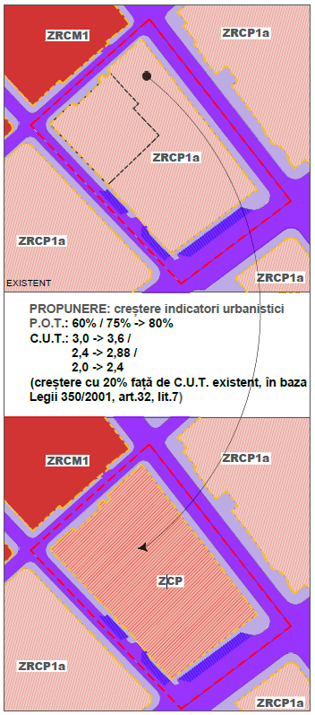
Având în vedere prevederile art. 32 al Legii 350/2001 amenajării teritoriului și urbanismului, cu modificările și completările ulterioare, modificarea reglementărilor urbanistice pentru terenul vizat se poate face prin elaborarea și finanțarea prin grija persoanelor fizice și /sau juridice interesate.

Zona studiată prin prezenta documentație, propune modificarea reglementărilor aprobate anterior prin H.C.L. nr. 653/25.11.1999, a cărui valabilitate a fost prelungită prin HCLM nr.429/31.10.2018, detaliat prin HCLC nr. 386/30.09.2019 și HCLC nr. 37/30.01.2020

În situația existentă, imobilul ce a generat P.U.Z. face parte din zona de reglementare ZRCP1a – Subzona centrală suprapusă peste nucleul istoric. Astfel, prin prezenta documentatie se va genera o nouă zona de reglementare: ZCP - Subzona centrală suprapusă peste nucleul istoric, situată în proximitatea unor artere de importanță municipală.

ZCP - SUBZONA CENTRALĂ SUPRAPUSĂ PESTE NUCLEUL ISTORIC, SITUATĂ ÎN PROXIMITATEA UNOR ARTERE DE IMPORTANȚĂ MUNICIPALĂ.
UTILIZĂRI ADMISE
- servicii comerciale și comerț cu atractivitate ridicată pentru public și din punct de vedere turistic
- alimentație publică (cafenele, restaurante, ceainării, etc.)
- servicii turistice - informare / rezervare, agenții turistice, unități de cazare (hoteluri, pensiuni, etc.)
- instituții, servicii și echipamente publice de importanță locală și municipală
- birouri pentru servicii specifice zonei centrale;
- se propune ca la parterul clădirilor și în curți să fie prevăzute funcțiuni cu caracter public, care permit accesul liber al locuitorilor și al turiștilor.
- activități productive manufacturiere compatibile cu statutul zonei centrale și atractive pentru turismul cultural;
- activități culturale: expoziții, biblioteci, teatre, cinematografe, centre si complexe culturale;
- locuire colectivă;
- pentru orice schimbare de destinație din zona protejată, a clădirilor care sunt monumente de arhitectură sau sunt propuse a fi declarate monumente de arhitectură se vor respecta prevederile legii;

UTILIZĂRI ADMISE CU CONDIȚIONĂRI:
- activităţi productive organizate în cadrul unor micro-întreprinderi (maxim 10 angajaţi), care nu poluează şi nu generează fluxuri importante de persoane şi transport (mai mult de 5 autovehicule mici de transport pe zi);
- funcțiuni din categoria celor care pot fi considerate "mobilier urban", care r[spund unor cerin'e specifice (stații transport în comun, spații de odihnă, puncte de informare, etc.), cu condiția asigurării unei imagini adecvate și cu valoare estetică recunoscută; condi'iile de amplasare se stabilesc prin P.U.D., aprobat conform legii.

UTILIZĂRI INTERZISE
- se interzic orice alte activități ce nu au fost enunțate la utilizări și utilizări admise cu condiționări.

ÎNĂLȚIMEA MAXIMĂ ADMISIBILĂ A CLĂDIRILOR
- H_{maxim} = 30,00 metri (P+4E+5R) , cu condiția să se respecte înălțimea la cornișă a clădirilor cu valoare ambientală și/sau arhitecturală, situate pe limitele de proprietate învecinate

PROCENT MAXIM DE OCUPARE A TERENULUI(POT = mp AC /mp teren * 100)
- POT _{maxim} = 80,00 % în zonele construite compact, respectiv 65,00% în zonele cu fronturi discontinue

COEFICIENT MAXIM DE UTILIZARE A TERENULUI(CUT = mp ADC /mp teren)
- CUT _{maxim} = 3,60 pentru clădirile situate pe aliniament, 2,88 pentru clădirile retrase de la aliniament, respectiv 2,40 în cazul construcțiilor destinate exclusiv funcțiunii de locuire. creștere cu 20% a C.U.T.-ului, , conform Legii 350/2001, art. 32. Alin. (7)

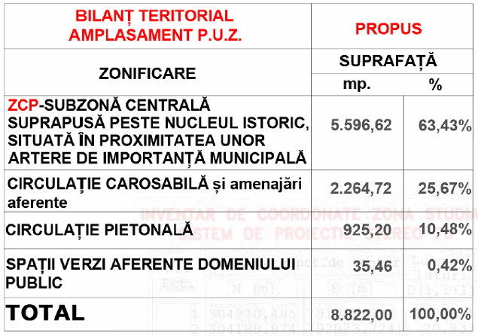

DEZVOLTAREA ECHIPARII EDILITARE
Zona studiată dispune de toate rețelele tehnico-edilitare, iar branșamentul se realizează la faza DTAC. cu avizul unităților tehnice de specialitate, pentru poziționarea exactă a rețelelor și pentru respectarea condițiilor de protecție și siguranță.
Extinderile de reţele sau măririle de capacitate a reţelelor edilitare publice se pot realiza de către investitor sau beneficiar, parţial sau în întregime, după caz, în condiţiile legislaţiei în vigoare. Reţelele noi sau extinderea reţelelor existente precum şi racordurile la acestea vor fi amplasate în subteran, în conformitate cu prevederile art. 18, alin (2^1) al Regulamentului General de Urbanism aprobat prin HGR nr. 525/1996, cu modificarile ulterioare.
Toate branșamentele de rețele se vor realiza ulterior P.U.Z., la fazele ulterioare conform avizelor instituțiilor avizatoare și normelor în vigoare.
Conform avizului e-Distribuție Dobrogea nr.292126549/24.12.2019: "Aviz de amplasament favorabil cu următoarele condiții:
- prezentul aviz este valabil doar pentru faza PUZ, pentru celelalte faze se va reveni cu o nouă documentație pentru fiecare construcție în parte. Pe planurile de amplasament anexate s-a trasat LES 10kV, LES 0,4 kV și Post Transformare existente în apropierea amplasamentului. În conformitate cu Norma tehnică privind delimitarea de siguranță aferentă capacităților energetice – revizia 1, aprobată cu Ordinul ANRE nr. 4/2007 modificată și completată prin Ordinul nr. 49 din 29.11.2007 – anexa nr.4a, se va respecta distanța de siguranță față de toate instalațiile electrice existente. În cazul în care vor fi găsite cabluri electrice în teren, care nu sunt figurate în plnul anexat, se vor opri lucrările și se va solicita asistența din partea SC E-Distribuție Dobrogea SA. În caz de nerespectarea distanțelor minime impuse de normativele în vigoare, avizul de amplasament devine nul.
- distanțele minime și măsurile de protecție vor fi respectate pe tot parcursul execuției lucrărilor.
- în zonele de protecție ale LEA nu se vor depozita materiale, pământ prevăzut din săpături, echipamente, etc. care ar putea să micșoreze gabaritele. Utilajele vor respecta distanțele minime prescrise față de elementele rețelelor electrice aflate sub tensiune și se va lucra cu utilaje cu gabarit redus in aceste zone.
- executanții sunt obligați să instruiască personalul asupra pericolelor pe care le reprezintă execuția lucrărilor în aproprierea instalațiilor electrice aflate sub tensiune și asupra consecințelor pe care le prezintă execuția lucrărilor în apropierea instalațiilor electrice aflate sub tensiune și asupra consecințelor pe care le poate avea deteriorarea acestora. Pagubele provocate instalațiilor electrice și daunele provocate consumatorilor ca urmare a deteriorării instalațiilor vor fi suportate integral de cei ce se fac vinovați de nerespectarea condițiilor din prezentul aviz. Executanții sunt direct răspunzători de producerea oricăror accidente tehnice și de muncă.
- avizul de amplasament nu constituie aviz tehnic de racordare. Pentru alimentarea cu energie electrică a obiectivului său, dacă obiectivul există și se dezvoltă (cu creșterea puterii față de cea aprobată inițial), veți solicita la UO MTJT CONSTANȚA aviz tehnic de racordare. "
Conform avizului DISTRIGAZ SUD REȚELE nr.314 664 253/18.12.2019: "Aviz de principiu PUZ cu mențiunile:
-Avizul nu este valabil pentru obținerea AC și reprezintă o informare asupra rețelelor de gaze naturale în zona studiată în vederea elaborării documentației PUZ.
- Dezvoltarea rețelei de gaze naturale se va face în funcție de solicitările din zona respectivă, în conformitate cu prevederile Regulamentului privind racordarea la sistemul de distribuție a gazelor naturale aprobat prin ordinul 32/ 2017 publicat în M.O.344/2018, cu modificările ulterioare, cu ordinul ANRE nr.97/2018, publicat în M.O. 447 / 29.05.2018 nr.165/2018 publicat în M.O. 769 / 6.10.2018.
- În zona de protecție se interzice executarea lucrărilor de orice natură fără aprobarea prealabilă a operatorului de distribuție gaze naturale.
- Conform Legii energiei electrice și a gazelor naturale nr.123/2012: Art. 190 - Pentru protecția obiectivelor/sistemelor din sectorul gazelor naturale se interzice tertilor:
a. să realizeze construcții de orice fel în zona de siguranță a obiectivelor de gaze naturale; în cazul în care, în mod excepțional, este necesar ca pe terenul pe care sunt amplasate acestea să se execute o construcție, solicitantul va suporta toate cheltuielile aferente modificărilor necesare, cu respectarea tuturor prevederilor referitoare la proiectarea și execuția lucrărilor în sectorul gazelor naturale și sub condiția cedării în patrimoniul operatorului a bunul rezultat;
b. să efectueze săpături sau lucrări de oice fel în zona de protecție a obiectivelor de gaze naturale, fără avizul prealabil al operatorului de sistem;
c. să depoziteze materiale pe căile de acces și în zona de protecție a obiectivelor de gaze naturale;
d. să intervină în orice mod asupra conductelor, echipamentelor și instalațiilor de gaze naturale.
- viitoarele construcții și/sau instalațiile subterane se vor proiecta/monta/amplasa la cel puțin distanța minimă admisă (distanța de siguranță). Distanțele de siguranță, exprimate în metri, se măsoară în proiecție orizontală între limitele exterioare ale conductelor și construcțiile sau instalațiile subterane proiectate și sunt prezentate în tabelul 1 și 2 din NTPEE aprobate prin ordinul ANRE 89/2018.
- amplasarea de obiective noi, construcții noi și/sau lucrări de orice natură în zona de protecție a rețelelor de distribuție a gazelor naturale, a racordurilor sau instalațiilor de utilizare gaze naturale se realizează numai cu respectarea Normelor tehnice pentru proiectarea, executarea și exploatarea sistemelor de alimentare cu gaze naturale NTPEE aprobate prin ordinul ANRE89/2018, prevederilor Legii energiei electrice și a gazelor naturale nr.123/2012 și Ordinul 47 / 2003 emis de Ministerul Economiei și Comerțului.
- Având în vedere că rețeaua de distribuție gaze naturale este într-o continuă dezvoltare, prin Certificatele de Urbanism emise în vederea construirii și amenajării terenului, veți solicita și avizul societății noastre."
Conform avizului S.C. RAJA S.A. nr. 1587/121657 din 03.12.2019: "Vă comunicăm avizul de amplasament cu următoarele condiții:
- La limita amplasamentului care a generat PUZ există colectorul menajer Dn.250mm B (H=2,8m) cu cămin de vizitare Cve în care este racordată conducta de evacuare a apelor uzate aferentă imobilului.
-Conform Regulamentului Serviciului de alimentare cu apă și canalizare în unitățile administrativ – teritoriale membre ale Asociației de Dezvoltare Intercomunitară de apă și canalizare și în care îsi desfășoară activitatea operatorul Raja SA, culoarul de teren de 3,00 metri stânga – dreapta de la generatoarele exterioare ale colectorului menajer, ce reprezintă zona de protecție și siguranță, nu se va betona, nu se vor realiza construcții provizorii sau definitive. În aceste zone terenul va fi acoperit cu material demontabil. În caz de avarii pe conductele existente pe amplasament vom interveni de urgență c utilajele RAJA S.A. fără o prealabilă anunțare și nu vom plăti despăgubiri în caz de producere de pagube materiale.
-Dreptul de trecere se exercită pe toată durata existenței sistemelor de alimentare cu apă și canalizare, pentru executarea lucrărilor necesare întreținerii și exploatării sistemelor respective. Exercitrea dreptului de servitute asupra proprietăților afectate de sistemul de alimentare cu apă și canalizare se realizează cu titlu gratuit pe toată durata existenței acestuia.
-Avariere sau distrugerea parțială sau totală a unor părți din rețeaua de apă și/sau canalizare, provocată cu ocazia efectuării lucrărilor de construcții, va fi remediată prin grija persoanei fizice/juridice vinovată de producerea avarierii sau distrugerii, pe cheltuiala sa, fără ca prin această persoană fizică/juridică vinovată să fie exoneratăde plata daunelor produse operatorului cu privire la imposibilitatea acestuia de a asigura serviciile de apa/canalizare, precum și a cantităților de apă pierdute în urma producerii avariei.
-Lucrările se vor executa imediat după avariere sau distrugere, reglementarea aspectelor juridice sau financiare realizându-se ulterior înlăturării avariei. După terminarea lucrărilor de remediere, rețeaua trebuie să corspundă condițiilor pentru care a fost proiectată.
-Viitoarele obiective se vor putea amplasa numai după efectuarea sondajelor privind poziținarea exactă a traseului colectorului menajer, respectând distanța menționată, sau se va devia în domeniul public.
-Pe aleea de acces din spatele H.Continental există colectoarele menajere Dn.250 mm B și Dn.250mm Bz cu cămine de vizitare, în care sunt deversate apele uzate aferente imobilelor existente.
-Pe bd.Tomis există conducta de distribuție apă Dn.200mmF, colectorul menajer Dn.250mm(H=3,1 m).
-Pe str. Răscoala din 1907 există conducta de distribuție apă Dn. 200mm F, colectorul menajer Dn.250mm Bz (H=2,8m), colectorul menajer Dn.250mm B (H=3,1 m) cu cămine de vizitare Cve.
-Pe bd. Ferdinand există conducta de distribuție apă Dn.160mm PEHD și colectorul menajer Dn.250mm B.
-Presiunea apei în zonă este 1,8 atm.
-Ulterior elaborării PUZ (implicit detaliile hidroedilitare), înainte de supunerea spre aprobare către UAT Constanța, veți prezenta documentația tehnică (propuneri de alimentare cu apă și canalizare ținând cont de conductele de apă și canalizare menționate), însoțită de un breviar de calcul cu debitele de apă și apă uzată ale viitoarelor obiective."

Conform avizului S.C. TELEKOM ROMANIA COMMUNICATIONS S.A. nr.2299/18.12.2019: "Aviz condiționat: în zona lucrării propuse, Telekom România are amplasate cabluri/echipamente d telecomunicații instalate; Av\nd ]n vedere importanța deosebită a rețelei de cabluri telefonice proprietatea Telekom România, cât și faptul că acestea vor fi afectate de lucrările proiectate conform documentației prezentate, Telekom este de acord cu această lucrare numai în condițiile îndeplinirii următoarelor măsuri de protejare a rețelelor telefonice subterane și/sau aeriene:
-Execuția lucrărilor pentru care s-a solicitat avizul efectuate în zona instalațiilor telecomunicații se vor executa numai sub asistența tehnică a Telekom. Pentru aceasta, cu 48 de ore înainte de începerea lucrărilor beneficiarul/constructorul va solicita acordarea de asistență tehnică, telefonic sau prin fax, dl-Encica Nicolae, telefon 0241604222, 0766464141
-Predarea amplasamentului privind rețeaua tc. Existentă se va concretiza prin semnarea unui Proces Verbal de predare/primire amplasament, ce va constitui anexa unei Minute/Convenții, semnate de ambele părți, beneficiar/constructor și Telekom, la predarea amplasamentului.
-În cazul lucrărilor de reabilitare drmuri, vor fi incluse și fondurile necesare ridicării sau coborârii gurilor de câmine telefonice la noul nivel al carosabilului, în cazul în care nivelul acestuia se va modifica față de cel existent, în urma lucrărilor de modernizare proiectate.
-Toate lucrările proiectate prin această documentație în zona cablurilor telefonice subterane, vor fi prevăzute a se executa obligatoriu manual și ăn prezența delegaților Telekom. În cazul în care sunt produse avarii ale instalațiilor de telecomunicții, ca urmare a nerespectării prevederilor prezentului aviz, contravaloarea lucrărilor de remediere a instalațiilor avariate, precum și daunele solicitate de clienții Telekom datorită întreruperii furnizării serviciilor, vor fi suportate de cel care a produs avaria."
Conform avizului R.A.D.E.T. Constanța nr.B21959/17.12.2019 - "Aviz de amplasament favorabil condiționat, cu îndeplinirea următoarelor condiții:
-Înainte de începerea lucrărilor cu 48 de ore, aveți obligația să solicitați asistență tehnică din partea Radet Constanța, pentru evitarea eventualelor necorelări între situația din teren cu planurile de situație prezentate de dvs. Pentru a se evita deteriorarea accidentală a rețelei de termoficare.
-Pentru evitarea situațiilor neprevăzute se vor executa sondaje. În cazul în care se vor descoperi alte canale termice sau conducte despre care Radet Constanța nu a avut cunoștință, la emiterea acestui aviz, se va anunța imediat BTI al RADET Constanța.
-În cazul deteriorării rețelelor termice existente, aflate pe amplasamentul menționat, aveți obligația să le repuneți în starea lor anterioară pe cheltuiala proprie și sub supravegherea reprezentanților RADET Constanța.”

STATIONAREA AUTOVEHICULELOR / CIRCULATII
Autorizarea executării construcţiilor este permisă numai dacă există posibilităţi de acces la drumurile publice, direct sau prin servitute, conform destinaţiei construcţiei. Caracteristicile accesurilor la drumurile publice trebuie să permită intervenţia mijloacelor de stingere a incendiilor.
În mod excepţional se poate autoriza executarea construcţiilor fără îndeplinirea condiţiilor prevăzute la paragraful anterior, cu avizul unităţii teritoriale de pompieri.
Numărul şi configuraţia accesurilor se determină conform anexei nr. 4 la H.G.R. nr. 525/ 1996, cu modificările ulterioare și conform respectării H.C.L. nr. 113 din 27.04.2017 privind asigurarea numărului minim de locuri de parcare pentru lucrările de construcții și amenajări autorizate pe raza municipiului Constanța.Orice acces la drumurile publice se va face conform avizului şi autorizaţiei speciale de construire, eliberate de administratorul acestora.
Documentaţia nu îşi propune modificarea tramei stradale, iar locurile de parcare se vor asigura cu respectarea H.C.L. nr. 113 din 27.04.2017privind asigurarea numărului minim de locuri de parcare pentru lucrările de construcții și amenajări autorizate pe raza municipiului Constanța.
Autorizarea executării noilor construcţii se emite numai dacă se asigură realizarea parcajelor necesare conform destinaţiei și capacității clădirii după cum este specificat în Regulamentul privind asigurarea numărului minim de locuri de parcare pentru lucrările de construcții și amenajări autorizate, pe raza municipiului Constanța, cf. H.C.L. 113/ 27.04.2017.

SPATII VERZI
Autorizaţia de construire va conţine obligaţia menţinerii sau creării de spaţii verzi şi plantate, în funcţie de destinaţia şi de capacitatea construcţiei, conform anexei nr. 6 la HGR nr. 525/1996, cu modificările ulterioare, cât și a prevederilor H.C.J.C. nr. 152 / 22.05.2013 privind stabilirea suprafețelor minime de spații verzi și a numărului minim de arbuști, arbori, plante decorative și flori aferente construcțiilor realizate pe teritoriul administrativ al județului Constanța.
Spatiul verde existent in cadrul zonei studiate PUZ in suprafata de 35,46 mp aferent domeniului public, se va mentine prin implementarea prezentului PUZ.
Necesarul de spații verzi pentru fiecare nouă investiție va fi stabilit la faza DTAC, conform funcțiunilor propuse, cu respectarea HCJ nr. 152/22.05.2013 privind stabilirea suprafețelor minime de spații verzi și a numărului minim de arbuști, arbori, plante decorative și flori aferente construcțiilor realizate pe teritoriul administrativ al județului Constanța.

CAPITOLUL 7 – RELATIA PLANULUI ANALIZAT CU ALTE PLANURI SI PROGRAME, OBIECTIVE DE MEDIU
Nu este cazul.

CAPITOLUL 8 – IMPLEMENTAREA LEGISLATIEI DE MEDIU
Planul Urbanistiz Zonal studiat cuprinde regulamente privind dezvoltarea zonelor construite si neconstruite – prescriptii si recomandari si a fost intocmit conform:
- Legea privind protectia mediului 265/2006 pentru aprobarea O.U.G. 195/2005, actualizata;
- Legea apelor (nr. 107/1996) actualizata;
- Ordinul Ministerului Sănătăţii nr. 119/2014 pentru aprobarea Normelor de igienă şi sănătate publică privind mediul de viaţă al populaţiei;
- HCJC 152/2013 - Regulamentului privind stabilirea suprafetelor minime de spatii verzi si a numarului minim de arbusti, arbori, plante decorative si flori aferente constructiilor realizate pe teritoriul administrative al jud. Constanta;
- Ordonanta de Guvern nr. 57/29.06.2007 – Regimul ariilor naturale protejate, conservarea habitatelor naturale, a florei si faunei salbatice cu modificarile si completarile ulterioare, actualizata;
- Ordonanta de Guvern nr. 47/2000 privind stabilirea unor măsuri de protecţie a monumentelor istorice care fac parte din Lista patrimoniului mondial

CAPITOLUL 9 – CONCLUZII SI MASURI IN CONTINUARE
Prin propunerea prezentului P.U.Z. se dorește încadrarea într-o nouă zonă de reglementare a imobilului, în care indicatorii urbanistici să fie majorați conform legislației în vigoare.
Beneficiarul investiției dorește realizarea unei construcții destinată funcțiunii de birouri, ce admite la parter alte activități compatibile cu funcțiunile din zonă, precum alimentație publică, servicii comerciale, etc.
Se menționează faptul că anterior, pe acest teren a fost aprobată o documentație tip P.U.D. (H.C.L.M. 408/1999 – hotărârea privind aprobarea Planului Urbanistic de Detaliu “Centru de birouri”, bd. Ferdinand, nr. 20, Constanța) ce avea, de asemenea, ca obiectiv, construirea unei clădiri de birouri.

Pentru amplasamentul ce a generat documentația se propun:
P.O:T. maxim = 80%
C.U.T. maxim = 3,6 (creștere cu 20% a C.U.T.-ului,conform Legii 350/2001, art. 32. Alin. 7)
R.H. maxim = 30,00 metri (P+4E+5R)
Funcțiuni: birouri și activități compatibile cu funcțiunile din zonă: alimentație publică, servicii comerciale, etc.

Prin această investiție se dorește refacerea fondului construit anterior, într-o manieră contemporană, care să întregească frontul bulevardului Ferdinand, având în vedere faptul că, anterior, pe acest teren, a existat construcția Hotelului Continental. Hotel reprezentativ la nivelul orașului, ce și-a desfășurat activitatea în perioada cuprinsă între începutul anilor ’30 și începutul anilor ’90 (când a fost demolată).
Fiind amplasat în zona centrală a orașului, vecinătățile terenului, cat si din proximitate, sunt caracterizate de funcțiuni mixte, de la locuire la funcțiuni publice de interes supramunicipal și municipal administrative, culturale, comerț, servicii profesionale și personale, loisir și turism, etc.
În consecință, investiția ce a demarat documentația se integrează în țesutul urban existent și va contribui la creșterea atractivității zonei.

Intocmit, Verificat,
Urb. Alexandra TUDOR Urb.Alexandru BĂJENARU

Societatea de Cercetare a Biodiversitatii
si Ingineria Mediului AON SRL
Petrescu Traian

